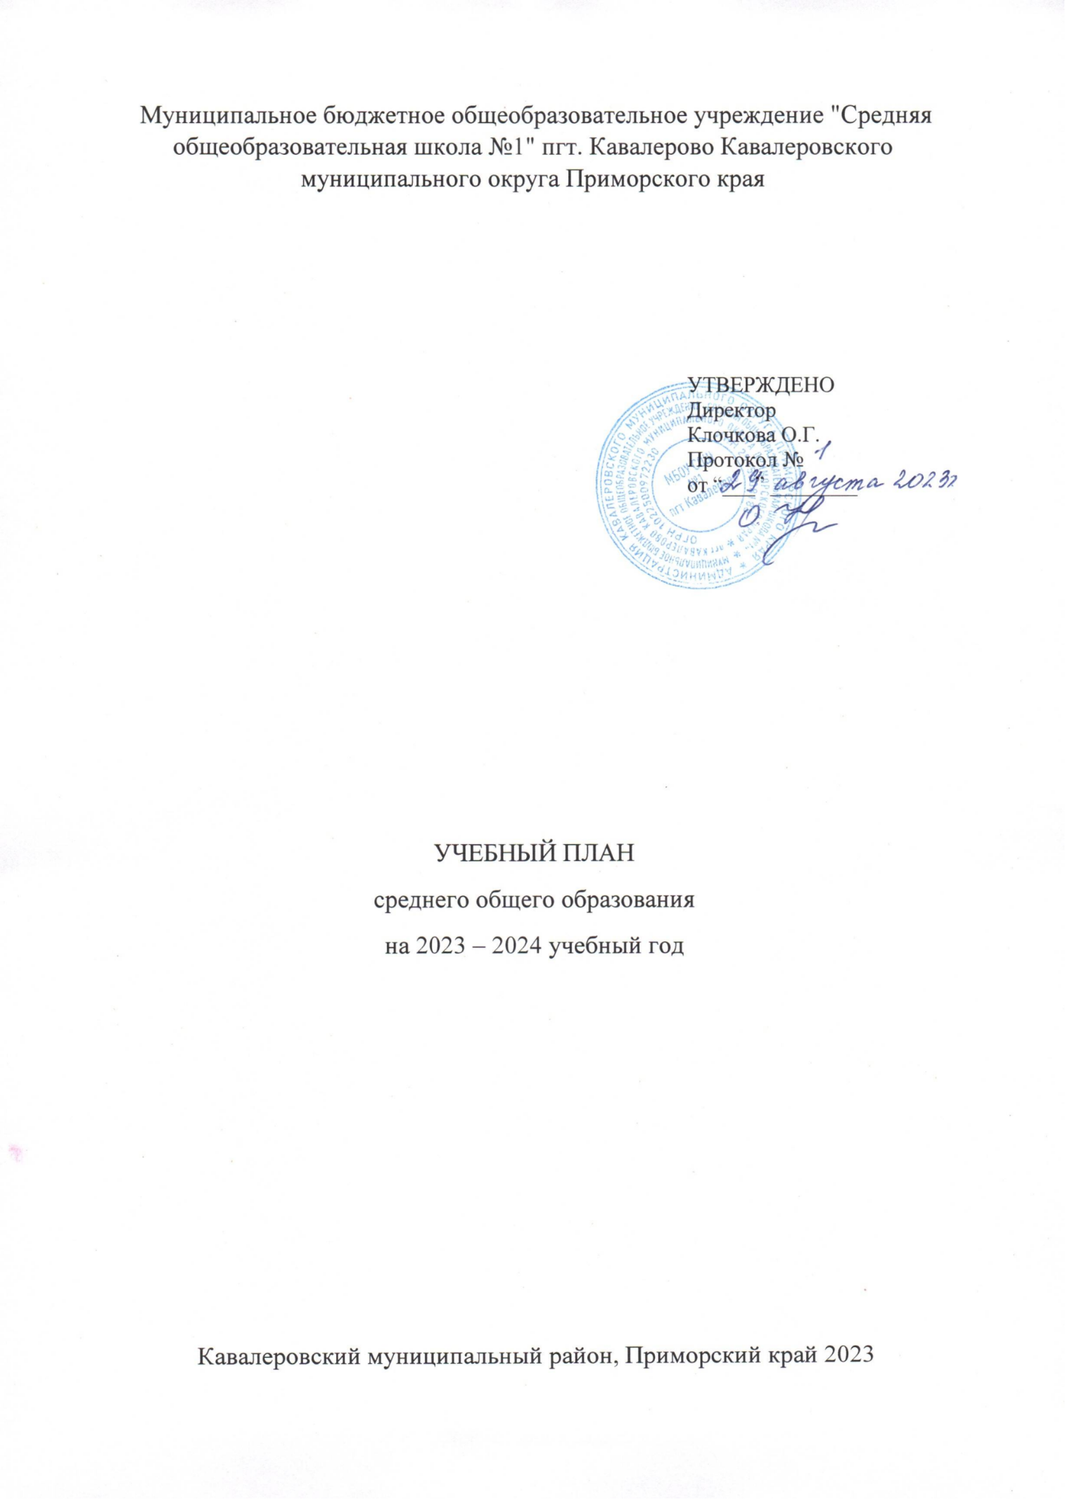 Муниципальное бюджетное общеобразовательное учреждение "Средняя общеобразовательная школа №1" пгт. Кавалерово Кавалеровского муниципального округа Приморского края

|  |  |  |
| --- | --- | --- |
|  |  | УТВЕРЖДЕНО  Директор  Клочкова О.Г.  Протокол №  от “___” ________ |

УЧЕБНЫЙ ПЛАН

среднего общего образования

на 2023 – 2025 учебный год

Кавалеровский муниципальный район, Приморский край 2023

ПОЯСНИТЕЛЬНАЯ ЗАПИСКА

Учебный план среднего общего образования Муниципального бюджетного общеобразовательного учреждения "Средняя общеобразовательная школа №1" пгт. Кавалерово Кавалеровского муниципального округа Приморского края (далее - учебный план) для 10-11 классов, реализующих основную образовательную программу среднего общего образования, соответствующую ФГОС СОО (Приказ Министерства просвещения Российской Федерации от 12.08.2022 № 732 «О внесении изменений в федеральный государственный образовательный стандарт среднего общего образования»), фиксирует общий объём нагрузки, максимальный объём аудиторной нагрузки обучающихся, состав и структуру предметных областей, распределяет учебное время, отводимое на их освоение по классам и учебным предметам.

Учебный план является частью образовательной программы МБОУ СОШ №1" пгт. Кавалерово Кавалеровского муниципального округа Приморского края, разработанной в соответствии с ФГОС среднего общего образования, с учетом Федеральной образовательной программой среднего общего образования, и обеспечивает выполнение санитарно-эпидемиологических требований СП 2.4.3648-20 и гигиенических нормативов и требований СанПиН 1.2.3685-21.

Учебный год в МБОУ СОШ №1" пгт. Кавалерово Кавалеровского муниципального округа Приморского края начинается 01.09.2023 и заканчивается 20.05.2024. для 11 классов (в соответствии с графиком ГИА - 24 и 29.05.24 для 10 классов.

Продолжительность учебного года в 10 классах составляет 34 учебные недели, в 11 классах - 33 учебные недели.

Учебные занятия для учащихся 10-11 классов проводятся по 5-ти дневной учебной неделе.

Максимальный объем аудиторной нагрузки обучающихся в неделю составляет в 10 классе – 34 часа, в 11 классе – 34 часа. .

Учебный план состоит из двух частей — обязательной части и части, формируемой участниками образовательных отношений. Обязательная часть учебного плана определяет состав учебных предметов обязательных предметных областей. В 10 и 11 классах в предметной области «Математика и информатика» учебный предмет «Вероятность и статистика» реализуется в рамках предмета «Алгебра» и во внеурочной деятельности.

Часть учебного плана, формируемая участниками образовательных отношений, обеспечивает реализацию индивидуальных потребностей обучающихся. Время, отводимое на данную часть учебного плана внутри максимально допустимой недельной нагрузки обучающихся, может быть использовано: на проведение учебных занятий, обеспечивающих различные интересы обучающихся.

В 10-х и 11-х классах обучение реализуется по двум профилям: гуманитарный и естественно-научный.

В обязательной части учебного плана гуманитарного профиля общественно-научные предметы (история и обществознание) реализуются на углубленном уровне:

История – 4 часа;

Обществознание – 4 часа.

В части, формируемой участниками образовательных отношений, выделены часы на предметы психолого-педагогической направленности (педагогический класс):

Основы педагогики – 1 час;

Основы психологии – 1 час;

Педагогическая практика – 1 час.

В обязательной части учебного плана естественно-научного профиля реализуются на углубленном уровне предметы:

Химия – 3 часа;

Биология – 3 часа.

В части, формируемой участниками образовательных отношений, выделены часы на практикумы по предметам:

Практикум по биологии – 1 час;

Практикум по химии – 1 час;

В МБОУ СОШ №1" пгт. Кавалерово Кавалеровского муниципального округа Приморского края языком обучения является Русский язык.

При изучении предметов английский язык, информатика осуществляется деление учащихся на подгруппы.

Промежуточная аттестация – процедура, проводимая с целью оценки качества освоения обучающимися части содержания (четвертное оценивание) или всего объема учебной дисциплины за учебный год (годовое оценивание).

Промежуточная/годовая аттестация обучающихся за четверть осуществляется в соответствии с календарным учебным графиком.

Все предметы обязательной части учебного плана в 10 и 11 классах оцениваются по четвертям. Предметы из части, формируемой участниками образовательных отношений, в 10 классе являются безотметочными и оцениваются «зачет» или «незачет».

Промежуточная аттестация проходит на последней учебной неделе четверти. Формы и порядок проведения промежуточной аттестации определяются «Положением о формах, периодичности и порядке  
текущего контроля успеваемости и промежуточной аттестации обучающихся Муниципального бюджетного общеобразовательного учреждения "Средняя общеобразовательная школа №1" пгт. Кавалерово Кавалеровского муниципального округа Приморского края.

Освоение основной образовательной программы среднего общего образования завершается итоговой аттестацией.

Нормативный срок освоения основной образовательной программы среднего общего образования составляет 2 года.

УЧЕБНЫЙ ПЛАН (гуманитарный профиль)

|  |  |  |  |  |  |
| --- | --- | --- | --- | --- | --- |
| Предметные области | Учебные предметы (учебные курсы)  классы | Уровень | Количество часов в неделю | | Всего |
| 10 (2023-2024г.) | 11 (2024-2025г.) |
| Обязательная часть | |  |  |  |  |
| Русский язык и литература | Русский язык | Б | 2 | 2 | 4 |
| Литература | Б | 3 | 3 | 6 |
| Иностранные языки | Иностранный язык | Б | 3 | 3 | 6 |
| Математика и информатика | Алгебра | Б | 2 | 3 | 5 |
| Геометрия | Б | 2 | 1 | 3 |
| Вероятность и статистика | Б | 1 | 1 | 2 |
| Информатика | Б | 1 | 1 | 2 |
| Общественно-научные предметы | История | У | 4 | 4 | 8 |
| Обществознание | У | 4 | 4 | 8 |
| География | Б | 1 | 1 | 2 |
| Естественно-научные предметы | Физика | Б | 2 | 2 | 4 |
| Химия | Б | 1 | 1 | 2 |
| Биология | Б | 1 | 1 | 2 |
| Физическая культура и основы безопасности жизнедеятельности | Физическая культура | Б | 2 | 2 | 4 |
| Основы безопасности и защиты Родины | Б | 1 | 1 | 2 |
|  | Индивидуальный проект |  | 1 | 0 | 1 |
| Итого | |  | 31 | 30 | 61 |
| Часть, формируемая участниками образовательных отношений | |  |  |  |  |
| **Наименование учебного курса** | |  |  |  |  |
| Основы педагогики | |  | 1 | 1 | 2 |
| Основы психологии | |  | 1 | 1 | 2 |
| Педагогическая практика | |  | 1 | 1 | 2 |
| Итого | |  | 3 | 3 | 6 |
| ИТОГО недельная нагрузка | |  | 34 | 33 | 67 |
| Количество учебных недель | |  | 34 | 33 | 68 |
| Всего часов в год | |  | 1156 | 1089 | 2245 |

УЧЕБНЫЙ ПЛАН (естественно-научный профиль)

|  |  |  |  |  |  |
| --- | --- | --- | --- | --- | --- |
| Предметные области | Учебные предметы (учебные курсы)  классы | Уровень | Количество часов в неделю | | Всего |
| 10 (2023-2024г.) | 11 (2024-2025г.) |
| Обязательная часть | |  |  |  |  |
| Русский язык и литература | Русский язык | Б | 2 | 2 | 4 |
| Литература | Б | 3 | 3 | 6 |
| Иностранные языки | Иностранный язык | Б | 3 | 3 | 6 |
| Математика и информатика | Алгебра | Б | 2 | 3 | 5 |
| Геометрия | Б | 2 | 1 | 3 |
| Вероятность и статистика | Б | 1 | 1 | 2 |
| Информатика | Б | 1 | 1 | 2 |
| Общественно-научные предметы | История | Б | 2 | 2 | 4 |
| Обществознание | Б | 2 | 2 | 4 |
| География | Б | 1 | 1 | 2 |
| Естественно-научные предметы | Физика | Б | 2 | 2 | 4 |
| Химия | У | 3 | 3 | 6 |
| Биология | У | 3 | 3 | 6 |
| Физическая культура и основы безопасности жизнедеятельности | Физическая культура | Б | 2 | 2 | 4 |
| Основы безопасности и защиты Родины | Б | 1 | 1 | 2 |
| ----- | Индивидуальный проект |  | 1 | 0 | 1 |
| Итого | |  | 31 | 30 | 61 |
| Часть, формируемая участниками образовательных отношений | |  |  |  |  |
| **Наименование учебного курса** | |  |  |  |  |
| Практикум по биологии | |  | 1 | 1 | 2 |
| Практикум по химии | |  | 1 | 1 | 2 |
| Итого | |  | 2 | 2 | 4 |
| ИТОГО недельная нагрузка | |  | 33 | 32 | 65 |
| Количество учебных недель | |  | 34 | 33 | 67 |
| Всего часов в год | |  | 1122 | 1056 | 2178 |

**План внеурочной деятельности (недельный)**

В целях повышения качества подготовки учащихся 11 классов к прохождению итоговой аттестации в план внеурочной деятельности включены практикумы по предметам, обязательным к сдаче ЕГЭ:

Математика – практикум «За страницами учебника»;

Русский язык – практикум «Юный лингвист»;

Муниципальное бюджетное общеобразовательное учреждение "Средняя общеобразовательная школа №1" пгт. Кавалерово Кавалеровского муниципального округа Приморского края

|  |  |  |  |  |
| --- | --- | --- | --- | --- |
| **Учебные курсы** | **Количество часов в неделю** | | | |
| **10 а** | **10 б** | **11 а** | **11 б** |
| Разговоры о важном | 1 | 1 | 1 | 1 |
| Россия –мои горизонты | 1 | 1 | 1 | 1 |
| За страницами учебника (практикум по математике) | 0 | 0 | 1 | 1 |
| Решаем задачи вместе | 0 | 1 | 0 | 0 |
| Юный лингвист (практикум по русскому языку) | 1 | 0 | 1 | 1 |
| Журналистика в школе | 0 | 2 | 0 | 0 |
| Основы медицины | 3 | 0 | 3 | 0 |
| ИТОГО недельная нагрузка | 6 | 5 | 7 | 4 |